Выполнила: Стрелец Денис Игоревич, 287 группа.

**Отчет по практической работе № 7**

**«Разработка карты или структуры сайта (Mind Map)»**

**Цель практической работы:** формализовать основные функции системы

Решение задач.

1. Построить диаграмму «Mind Map», визуализирующая структуру клиентской части и панели администратора. Для построения диаграммы могут быть использованы следующие инструменты: MindMeister, MindMup, MindMup, XMind, SimpleMind и дргуие.

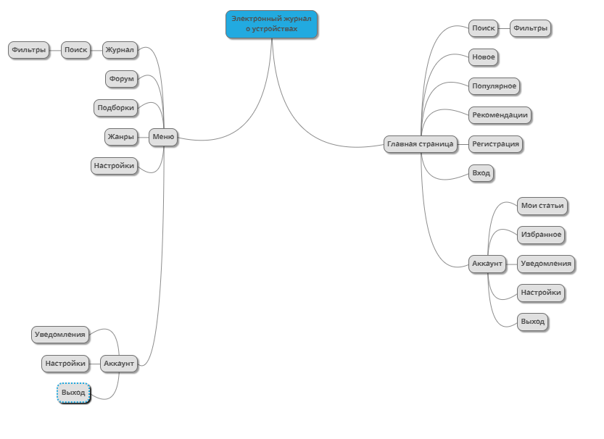

Рисунок 1

Выводы: форматизированы основные функции системы.

Список используемых источников:

1. <https://drakonhub.com/ru/how-to-mind-map>
2. <https://www.youtube.com/watch?v=UylIKbGnPEE>
3. <https://www.youtube.com/watch?v=xw6WYP2pDR8>
4. <https://app.mindmup.com>